Có nên mua STAR AVENUE phường Thái Bình ở thời điểm hiện tại không?
Trong bất động sản, câu hỏi “có nên mua không?” luôn là câu hỏi khó trả lời nhất.
Không phải vì không có câu trả lời. Mà vì câu trả lời phụ thuộc vào rất nhiều yếu tố: người mua là ai, mua để làm gì, tài chính ra sao, kỳ vọng trong bao lâu, chấp nhận rủi ro ở mức nào và đã kiểm chứng đủ thông tin hay chưa.
Với STAR AVENUE phường Thái Bình, câu hỏi “có nên mua ở thời điểm hiện tại không?” cũng không nên được trả lời theo kiểu một chiều.
Không nên nói chắc chắn “nên mua” nếu chưa xem kỹ pháp lý, giá bán, tiến độ và sản phẩm cụ thể. Cũng không nên vội kết luận “không nên mua” chỉ vì thị trường vẫn còn thận trọng.
Cách tiếp cận hợp lý hơn là: STAR AVENUE có thể đáng cân nhắc với một số nhóm khách hàng, nhưng chưa chắc phù hợp với tất cả mọi người.
Vấn đề không nằm ở việc dự án có được quan tâm hay không. Vấn đề là người mua có đang nhìn dự án đúng với mục tiêu của mình hay không.

Trước khi hỏi có nên mua, cần hỏi mua để làm gì
Một sai lầm phổ biến của người mua bất động sản là hỏi “dự án này có tốt không?” trước khi tự hỏi “mình mua để làm gì?”.
Cùng một dự án, người mua để ở sẽ nhìn khác người mua kinh doanh. Người mua tích sản dài hạn sẽ nhìn khác người muốn xoay vòng vốn nhanh. Người có tài chính nhàn rỗi sẽ khác người dùng đòn bẩy cao.
Vì vậy, với STAR AVENUE phường Thái Bình, câu hỏi đầu tiên không phải là “nên mua hay không”, mà là:
Mua để ở hay để đầu tư?
Mua để kinh doanh hay cho thuê?
Mua để giữ tài sản dài hạn hay kỳ vọng tăng giá ngắn hạn?
Mua bằng dòng tiền nhàn rỗi hay vay ngân hàng?
Có đủ thời gian chờ dự án hình thành đời sống thật không?
Khi trả lời được những câu hỏi này, người mua sẽ nhìn STAR AVENUE rõ hơn.

Người mua cân nhắc có nên mua STAR AVENUE phường Thái Bình
Nếu mua để ở, điều quan trọng là môi trường sống, tiện ích, kết nối và thời điểm bàn giao. Nếu mua để kinh doanh, điều quan trọng là dòng khách, vị trí căn, mặt tiền, chỗ đỗ xe và khả năng vận hành thương mại. Nếu mua để tích sản, điều quan trọng là pháp lý, giá vào, khả năng giữ giá trị và thời gian nắm giữ.
Một quyết định đúng không bắt đầu từ cảm xúc hào hứng. Nó bắt đầu từ mục tiêu rõ ràng.

Khi nào nên cân nhắc STAR AVENUE phường Thái Bình?
Dự án đáng để cân nhắc khi người mua đang tìm một bất động sản thấp tầng có nhiều lớp giá trị, không chỉ đơn thuần là một căn nhà để sở hữu.
Dự án có câu chuyện đáng chú ý ở chỗ nằm trên trục Lý Bôn, gắn với khu vực đã có đời sống đô thị, dân cư, dịch vụ và kết nối hiện hữu. Đây là yếu tố quan trọng, vì một bất động sản không thể tách rời khỏi bối cảnh xung quanh nó.
Một tài sản nằm trong khu vực có sẵn nhịp sống thường dễ đánh giá hơn một tài sản chỉ được kể bằng kỳ vọng tương lai. Người mua có thể quan sát cách khu vực vận hành, nhu cầu sinh hoạt, thói quen di chuyển và khả năng hình thành các hoạt động thương mại.
STAR AVENUE cũng đáng cân nhắc nếu người mua quan tâm đến mô hình kết hợp giữa nhà ở thấp tầng, shophouse, trung tâm thương mại, công viên cảnh quan và không gian dịch vụ. Đây là nhóm sản phẩm có thể phục vụ nhiều mục tiêu khác nhau: ở, kinh doanh, cho thuê hoặc tích sản trung – dài hạn.
Với người mua để ở, STAR AVENUE có thể phù hợp nếu họ cần một nơi sống thuận tiện hơn, có tiện ích và có khả năng hình thành cộng đồng. Với người mua kinh doanh, dự án đáng quan sát nếu họ nhìn thấy cơ hội khai thác từ vị trí, mặt tiền và dòng người tương lai. Với người mua tích sản, STAR AVENUE có thể là một lựa chọn để nghiên cứu nếu họ ưu tiên tài sản thấp tầng, có bối cảnh đô thị và không vội kỳ vọng lợi nhuận ngắn hạn.
Nói ngắn gọn, STAR AVENUE đáng cân nhắc khi người mua có mục tiêu rõ, tài chính phù hợp và sẵn sàng đánh giá dự án bằng dữ liệu thay vì chỉ bằng cảm xúc.

Khi nào nên chờ thêm dữ liệu?
Không phải ai quan tâm STAR AVENUE cũng nên quyết định ngay.
Có những trường hợp người mua nên chờ thêm thông tin, hoặc ít nhất chưa nên vội xuống tiền cho đến khi các dữ liệu quan trọng được làm rõ.
Trường hợp đầu tiên là khi người mua chưa nắm chắc pháp lý dự án. Với bất động sản, pháp lý là nền tảng của mọi quyết định. Dù dự án có vị trí tốt, phối cảnh đẹp hay truyền thông hấp dẫn đến đâu, người mua vẫn cần kiểm tra rõ các thông tin liên quan đến pháp lý, quyền sở hữu, điều kiện giao dịch và hợp đồng.
Trường hợp thứ hai là khi giá bán chính thức chưa đủ cơ sở để so sánh. Giá không thể được đánh giá chỉ bằng cảm giác “đắt” hay “rẻ”. Một mức giá chỉ hợp lý khi được đặt cạnh vị trí, sản phẩm, pháp lý, tiến độ, tiện ích, khả năng khai thác và mặt bằng khu vực xung quanh.
Trường hợp thứ ba là khi người mua kỳ vọng dòng tiền ngay. Với các dự án đô thị thương mại, sức sống thường cần thời gian để hình thành. Cư dân cần về ở. Tiện ích cần vận hành. Trung tâm thương mại cần có hoạt động thật. Các cửa hàng cần dòng khách thật. Nếu người mua cần cho thuê ngay hoặc cần kinh doanh có doanh thu lập tức, họ nên tính rất kỹ thời gian chờ.
Trường hợp thứ tư là khi người mua dùng đòn bẩy tài chính quá cao. Một tài sản tốt vẫn có thể trở thành áp lực nếu dòng tiền cá nhân không đủ khỏe. Trong giai đoạn thị trường còn chọn lọc, việc mua bất động sản bằng tâm lý sợ bỏ lỡ thường là quyết định rủi ro.
Vì vậy, nếu chưa rõ pháp lý, chưa rõ giá, chưa rõ tiến độ hoặc chưa rõ mục tiêu mua, chờ thêm dữ liệu là lựa chọn thận trọng.

Nên mua hay nên chờ thêm dữ liệu khi tìm hiểu STAR AVENUE phường Thái Bình

Ai phù hợp để tìm hiểu STAR AVENUE ở thời điểm này?
STAR AVENUE phường Thái Bình phù hợp nhất với những người mua không tìm câu trả lời vội, mà muốn đánh giá dự án một cách có hệ thống.
Nhóm đầu tiên là người mua để ở có kế hoạch trung hạn. Đây là nhóm cần một không gian sống thấp tầng, có kết nối, có tiện ích và có khả năng hình thành môi trường sống ổn định. Họ không chỉ mua một căn nhà, mà mua nhịp sống cho gia đình trong nhiều năm tới.
Nhóm thứ hai là người mua kinh doanh có kế hoạch khai thác rõ ràng. Họ hiểu rằng shophouse không tự động tạo dòng tiền. Muốn kinh doanh tốt cần đúng vị trí, đúng ngành hàng, đúng dòng khách và đúng thời điểm. Với nhóm này, STAR AVENUE đáng tìm hiểu nếu họ có chiến lược cụ thể, không chỉ mua vì nghe nói có thể cho thuê.
Nhóm thứ ba là người mua tích sản dài hạn. Đây là nhóm có dòng tiền tương đối ổn định, không cần xoay vòng vốn quá nhanh và có thể nắm giữ tài sản trong nhiều năm. Họ quan tâm đến nền tảng của tài sản hơn là những con sóng ngắn hạn. Với họ, STAR AVENUE có thể là một lựa chọn đáng nghiên cứu nếu pháp lý, giá vào và tiến độ phù hợp.
Điểm chung của ba nhóm này là họ không mua theo đám đông. Họ mua vì thấy tài sản có khả năng phục vụ mục tiêu thật của mình.

Ai chưa nên vội mua STAR AVENUE?
Bên cạnh nhóm phù hợp, cũng có những người chưa nên vội mua STAR AVENUE.
Đầu tiên là người mua chỉ vì sợ bỏ lỡ. Nếu lý do chính để xuống tiền là “nghe nhiều người nói”, “sợ hết hàng” hoặc “sợ mai tăng giá”, quyết định đó cần được dừng lại để kiểm tra kỹ hơn.
Thứ hai là người kỳ vọng lợi nhuận nhanh. STAR AVENUE là câu chuyện cần được nhìn ở góc độ hình thành không gian đô thị, cộng đồng cư dân và sức sống thương mại. Những yếu tố này thường cần thời gian. Nếu người mua cần lướt nhanh, ra hàng nhanh hoặc kỳ vọng lợi nhuận trong thời gian ngắn, dự án có thể chưa phù hợp.
Thứ ba là người dùng tài chính quá căng. Một bất động sản có tiềm năng vẫn không nên trở thành gánh nặng. Nếu khoản vay quá lớn, dòng tiền trả nợ không ổn định hoặc phải phụ thuộc vào việc bán lại sớm, người mua cần cân nhắc rất kỹ.
Thứ tư là người chưa kiểm chứng đủ thông tin. Trong bất động sản, càng thích một dự án càng phải đọc kỹ. Càng thấy cơ hội càng phải hỏi rõ. Càng được tư vấn hấp dẫn càng cần kiểm tra lại bằng hồ sơ, hợp đồng và thực địa.
STAR AVENUE không nên được nhìn như một lựa chọn dành cho mọi kỳ vọng. Dự án có thể phù hợp với người mua có mục tiêu rõ, nhưng chưa chắc phù hợp với người muốn một quyết định nhanh, an toàn tuyệt đối và sinh lời ngay.

Những yếu tố nên làm rõ trước khi quyết định
Trước khi trả lời câu hỏi có nên mua dự án không?”, người mua không nhất thiết phải kiểm tra mọi thứ cùng một lúc. Cách hợp lý hơn là chia thông tin thành từng nhóm để đánh giá rõ ràng hơn.
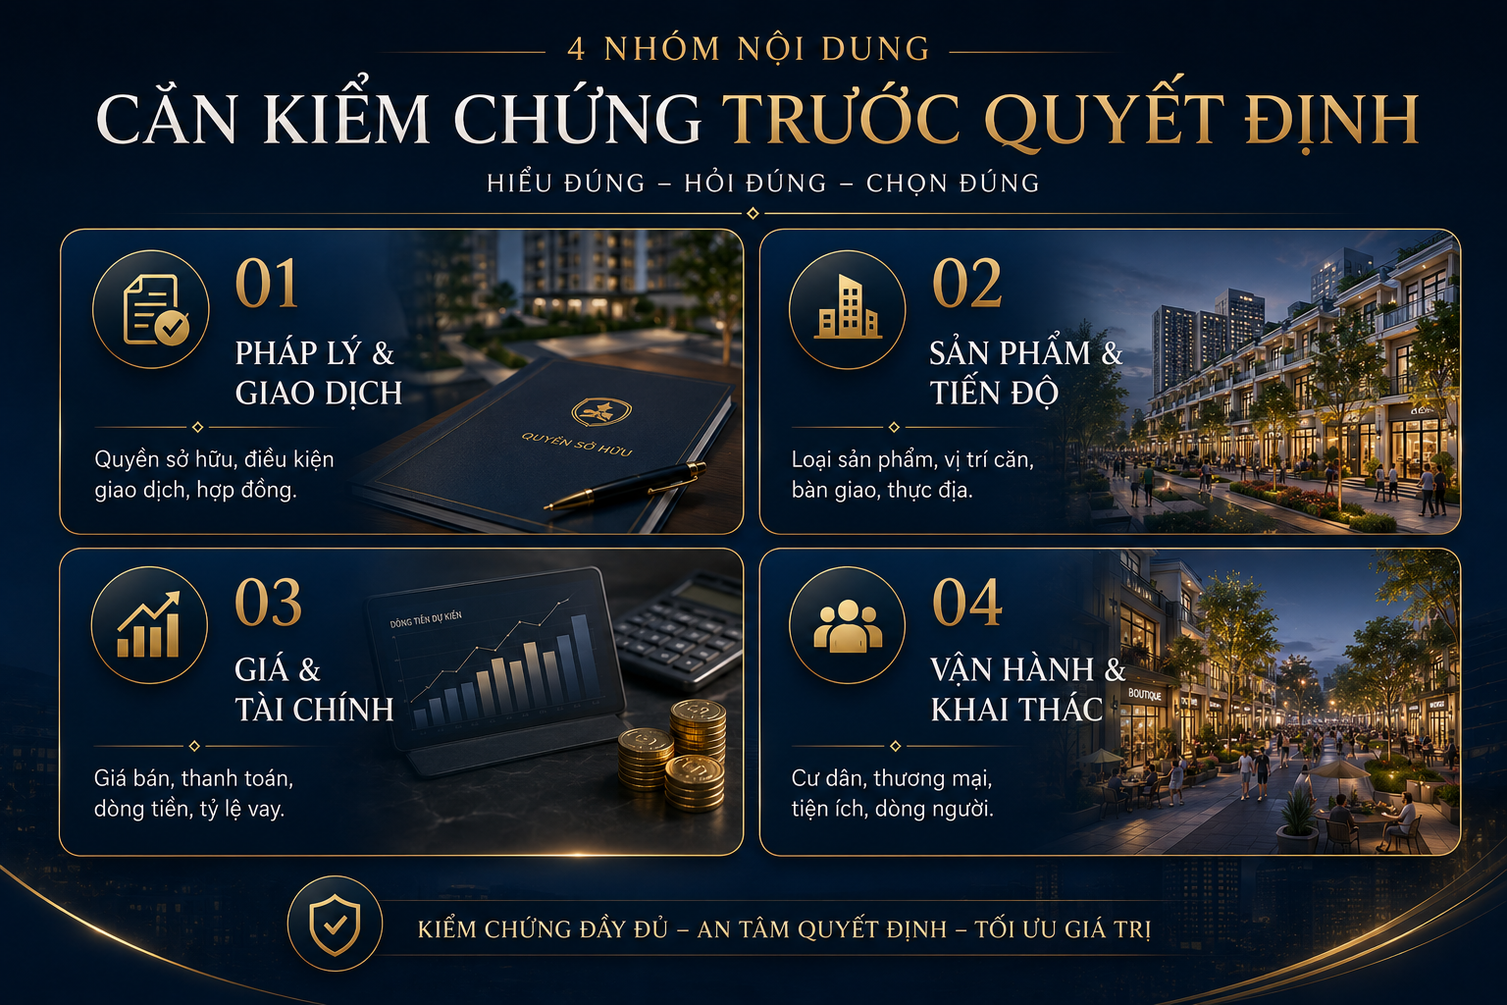
Bốn nhóm yếu tố cần kiểm chứng trước khi mua STAR AVENUE phường Thái Bình
Thứ nhất là nhóm pháp lý và điều kiện giao dịch.
Người mua nên làm rõ pháp lý dự án, quyền sở hữu, điều kiện giao dịch, hợp đồng mẫu và các cam kết được ghi nhận bằng văn bản. Đây là nền tảng quan trọng nhất, bởi một bất động sản dù có vị trí tốt đến đâu cũng cần được đặt trên cơ sở pháp lý đủ rõ ràng.
Thứ hai là nhóm sản phẩm và tiến độ thực tế.
Không nên chỉ nhìn phối cảnh hoặc lời giới thiệu ban đầu. Người mua cần hiểu rõ loại sản phẩm, vị trí từng căn trong tổng thể, tiêu chuẩn bàn giao, tiến độ xây dựng và thời điểm dự kiến hình thành các tiện ích quan trọng. Những yếu tố này ảnh hưởng trực tiếp đến khả năng ở, kinh doanh hoặc khai thác sau này.
Thứ ba là nhóm giá bán và kế hoạch tài chính.
Một mức giá chỉ thực sự có ý nghĩa khi được đặt cạnh vị trí, pháp lý, tiến độ, chất lượng sản phẩm và mặt bằng khu vực xung quanh. Người mua cũng nên tính trước dòng tiền cá nhân, tỷ lệ vay nếu có, thời gian nắm giữ và khả năng chịu áp lực tài chính trong trường hợp thị trường đi chậm hơn kỳ vọng.
Thứ tư là nhóm vận hành và khả năng khai thác.
Với STAR AVENUE, câu chuyện không chỉ nằm ở căn nhà riêng lẻ mà còn nằm ở sức sống của toàn khu. Vì vậy, người mua nên quan sát thêm khả năng hình thành cư dân, hoạt động của trung tâm thương mại, công viên, chỗ đỗ xe, dòng người và nhu cầu dịch vụ thực tế trong khu vực.
Những bước kiểm chứng này không nhằm làm người mua e ngại. Ngược lại, chúng giúp quyết định trở nên chắc hơn. Một dự án đáng tìm hiểu không sợ bị đặt câu hỏi. Càng hiểu rõ pháp lý, sản phẩm, giá và khả năng vận hành, người mua càng biết STAR AVENUE có thật sự phù hợp với mục tiêu của mình hay không.

Vậy có nên mua STAR AVENUE phường Thái Bình ở thời điểm hiện tại không?
Câu trả lời hợp lý nhất là: có thể cân nhắc, nhưng không nên quyết định vội.
Dự án có những yếu tố đáng để tìm hiểu: vị trí trên trục Lý Bôn, mô hình khu đô thị thương mại, sản phẩm shophouse, trung tâm thương mại, công viên cảnh quan và khả năng phục vụ nhiều mục tiêu sử dụng khác nhau.
Nhưng những yếu tố đó mới là cơ sở để nghiên cứu, chưa phải lý do đủ để xuống tiền ngay với mọi người.
Người mua nên cân nhắc STAR AVENUE nếu họ có mục tiêu rõ ràng, tài chính phù hợp, thời gian nắm giữ đủ dài và đã kiểm chứng các dữ liệu quan trọng. Ngược lại, nếu còn mơ hồ về pháp lý, giá, tiến độ, mục tiêu mua hoặc dòng tiền cá nhân, việc chờ thêm thông tin sẽ hợp lý hơn.
Một quyết định bất động sản tốt không nhất thiết là quyết định nhanh nhất. Đó là quyết định đúng với mục tiêu, đúng với khả năng tài chính và đúng với mức độ hiểu biết của người mua.
Với STAR AVENUE phường Thái Bình, câu trả lời không nằm ở việc “nên mua” hay “không nên mua” cho tất cả mọi người. Câu trả lời nằm ở mức độ phù hợp giữa dự án và mục tiêu thật của người mua: để ở, để kinh doanh hay để tích sản dài hạn.
Khi sự phù hợp đó đủ rõ, STAR AVENUE xứng đáng được bước tiếp vào vòng tìm hiểu sâu hơn. Khi mọi thứ vẫn còn mơ hồ, đi chậm lại là cần thiết. Bởi trong bất động sản, quyết định tốt nhất không phải lúc nào cũng là quyết định nhanh nhất, mà là quyết định được đưa ra khi người mua đã hiểu đủ điều mình đang chọn.

